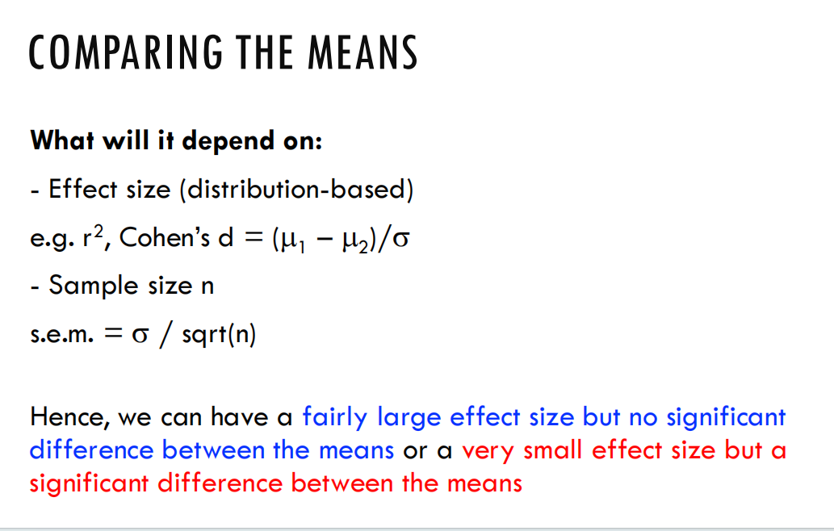

在t检验中，检查效应值（Effect Size）和标准误（Standard Error of the Mean, SEM）可以帮助你更全面地理解两组数据之间的差异。

效应值（Effect Size）

效应值是量化两组数据之间差异强度的数值。在t检验中，常见的效应值指标包括Cohen's d（用于两组独立样本）或Cohen's d的变种（如用于配对样本或重复测量）。

对于两组独立样本，Cohen's d的计算公式为：(d = \frac{\bar{X}_1 - \bar{X}_2}{s_p})，其中(\bar{X}_1)和(\bar{X}_2)是两组的均值，(s_p)是合并标准差（pooled standard deviation）。

对于配对样本或重复测量，你可以使用类似的公式，但需要将差值（每个配对的两个观测值之间的差异）作为分子，并将这些差值的标准差作为分母。

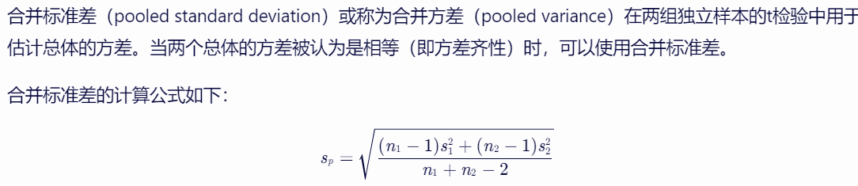

意义：

效应值提供了关于两组数据之间差异大小的直接信息。与p值不同，效应值不受样本大小的影响，因此可以在不同研究之间进行比较。

Cohen's d的值越大，表示两组之间的差异越大。通常，d值在0.2到0.5之间被认为是小的效应，0.5到0.8是中等的效应，大于0.8是大的效应。

# install.packages("pwr")

library(pwr) # 真的好用！

model = df %>% cohens_d(value ~ treatment, paired = TRUE)

model$effsize

注意我记得强调过，说效应量大小的时候必须提到p-value，这样两个结合起来说。

即The effect size is ... with a p-value of ...

文心一言

效应量（effect size）是一个量化两组或多组之间差异大小的指标，它提供了关于实验结果大小和重要性的信息。效应量的大小可以帮助我们理解实验结果的实际意义，并判断该结果是否足够显著以支持研究假设。常见的效应量指标包括Cohen's d（对于t-test）、相关系数r、决定系数R^2（对于线性回归）等。

标准误（Standard Error of the Mean, SEM）

标准误是样本均值与总体均值之间差异的标准差。它反映了样本均值作为总体均值估计值的精确度。

标准误的计算公式为：(SEM = \frac{s}{\sqrt{n}})，其中s是样本标准差，n是样本大小。

标准误越小，表示样本均值越接近总体均值，即样本均值的估计值越精确。

在t检验中，标准误用于计算t值和置信区间。较大的标准误会导致t值较小，从而降低检测到显著差异的可能性。

1. test适合样本量大小<30

但是不是说如果样本太大了就用Wilcoxon test (also known as Wilcoxon rank sum test or Mann-Whitney U test),两个检验在sample size方面的功效没有差异，只是取决于数据是否正态分布。